SignalR
https://learn.microsoft.com/en-us/aspnet/core/signalr/introduction?WT.mc_id=dotnet-35129-website&view=aspnetcore-8.0
https://github.com/aspnet/SignalR-samples
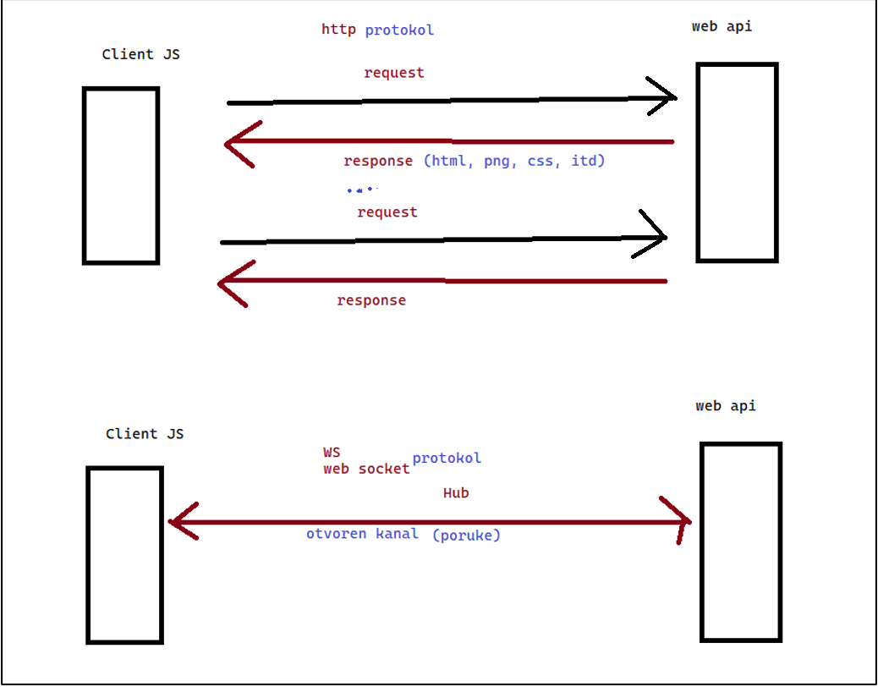

Razlika između HTTP protokola i WebSocket (WS) protokola
- HTTP protokol:
  - Koristi model request-response.
  - Klijent šalje zahtjev (request), a server odgovara sa sadržajem (npr. HTML, PNG, CSS, itd.).
  - Komunikacija je uvijek inicirana od strane klijenta, server ne može poslati poruku klijentu bez zahtjeva.
  - Ovo je stateless komunikacija – svaki zahtjev je zasebna, nova veza.
- WebSocket (WS) protokol:
  - WebSocket omogućava dvosmjernu komunikaciju između klijenta i servera.
  - Kanal ostaje otvoren nakon inicijalne uspostave veze.
  - Server može aktivno slati poruke klijentu bez da čeka novi zahtjev.
  - Efikasnije za aplikacije koje zahtijevaju real-time ažuriranja (npr. chat, notifikacije).

Šta je SignalR?
SignalR je biblioteka koja omogućava real-time komunikaciju u aplikacijama koristeći WebSocket protokol ili fallback opcije (npr. Server-Sent Events ili Long Polling). Koristi se za scenarije kao što su:
- Notifikacije u realnom vremenu.
- Ažuriranja korisničkog sučelja.
- Chat aplikacije.

Primjer: Kreiranje notifikacija u Angular aplikaciji sa SignalR
Evo primjera gdje se šalje notifikacija (sa zvučnim signalom i snackbar porukom) kada se "city" edituje:

Backend (C# - ASP.NET Core Web API)
- Instalirajte SignalR:
dotnet add package Microsoft.AspNetCore.SignalR

- Kreirajte Hub:
using Microsoft.AspNetCore.SignalR;

public class NotificationHub : Hub
{
public async Task NotifyCityUpdated(string cityName)
{
await Clients.All.SendAsync("ReceiveNotification", $"City {cityName} has been updated!");
}
}

- Dodajte Hub u Program.cs:
var builder = WebApplication.CreateBuilder(args);
builder.Services.AddSignalR();
//...
var app = builder.Build();

app.MapHub<NotificationHub>("/notificationHub");
app.Run();

- Pozovite SignalR Hub kada se city edituje (u kontroleru):
private readonly IHubContext<NotificationHub> _hubContext;

public CityController(IHubContext<NotificationHub> hubContext)
{
_hubContext = hubContext;
}

[HttpPut("{id}")]
public async Task<IActionResult> UpdateCity(int id, CityDto city)
{
// Logika za ažuriranje grada

await _hubContext.Clients.All.SendAsync("ReceiveNotification", $"City {city.Name} has been updated!");
return Ok();
}

Frontend (Angular)
- Instalirajte SignalR Client:
npm install @microsoft/signalr

- Kreirajte SignalR service:
import * as signalR from '@microsoft/signalr';
import { Injectable } from '@angular/core';

@Injectable({ providedIn: 'root' })
export class SignalRService {
private hubConnection!: signalR.HubConnection;

public startConnection = () => {
this.hubConnection = new signalR.HubConnectionBuilder()
.withUrl('https://localhost:5001/notificationHub')
.build();

this.hubConnection
.start()
.then(() => console.log('Connection started'))
.catch(err => console.log('Error: ' + err));
};

public addNotificationListener = (callback: (message: string) => void) => {
this.hubConnection.on('ReceiveNotification', (data) => {
callback(data);
});
};
}

- Pozovite servis i dodajte notifikaciju sa snackbar i zvukom:
import { Component, OnInit } from '@angular/core';
import { MatSnackBar } from '@angular/material/snack-bar';
import { SignalRService } from './signalr.service';

@Component({
selector: 'app-city',
template: `<h1>City Management</h1>`
})
export class CityComponent implements OnInit {
constructor(
private signalRService: SignalRService,
private snackBar: MatSnackBar
) {}

ngOnInit() {
this.signalRService.startConnection();
this.signalRService.addNotificationListener((message: string) => {
this.playSound();
this.showSnackbar(message);
});
}

playSound() {
const audio = new Audio('assets/notification.mp3');
audio.play();
}

showSnackbar(message: string) {
this.snackBar.open(message, 'Close', {
duration: 3000
});
}
}

- Dodajte zvučni fajl (notification.mp3) u assets folder.

Primjer na RS1
https://github.com/adil-fit-ba/rs1-2023-24/tree/sedmica-13-redovni-2

